Proiectul didactic al lecției
Disciplina: Matematică
Clasa: a X-a, profil real
Unitatea de conținut: Monoame. Polinoame. Fracții
Numărul lecției în unitatea de conținut (proiectării didactice de lungă durată): 11/ 15
Subiectul lecției: Operații cu fracții algebrice
Durata lectiei: 45 de minute
Unități de competență:
3.1. Identificarea și aplicarea terminologiei și notațiilor aferente noțiunilor de monom, polinom, fracție algebrică.
3.2. Identificarea și clasificarea după diverse criterii a monoamelor, polinoamelor și fracțiilor algebrice.
3.3. Aplicarea operațiilor cu monoame, polinoame și fracții algebrice, a proprietăților acestor operații la rezolvarea problemelor.
3.4. Explorarea algoritmilor pentru optimizarea operațiilor cu monoame, polinoame și fracții algebrice.
3.5. Determinarea valorii de adevăr a unei afirmații, propoziții referitoare la monoame, polinoame și fracții algebrice, inclusiv cu ajutorul exemplelor, contraexemplelor.
3.6. Analizarea corectitudinii rezolvării unei probleme cu referire la monoame, polinoame, fracții algebrice.
3.7. Elaborarea planului de rezolvare a unei probleme, utilizând teoreme, algoritmi, concepte în contextul polinoamelor și rezolvarea problemei în conformitate cu planul elaborat.
3.8. Justificarea unui demers sau rezultat obținut sau dat cu monoame, polinoame, fracții algebrice, utilizând argumentări, demonstrații.

Obiectivele lecției:
O.1. - Să utilizeze terminologia/ notațiile aferente fracțiilor algebrice la efectuarea operațiilor cu fracții algebrice;;
O.2. - Să aplice regulile de efectuare a adunării/ scăderii a două fracții algebrice în diverse exercițiii;
O.3. - Să aplice regulile de efectuare a înmulțirii a două fracții algebrice în diverse exerciții;
O.4. - Să argumenteze rezultatul obținut prin utilizarea terminologiei aferente noțiunii de fracție algebrică;
O.5. - Să manifeste inițiativă și disponibilitate de a aborda sarcini variate.

Tipul lecției: Lecție de formare a capacităților de înțelegere a cunoștințelor.
Tehnologii didactice:
- Forme: frontală; în perechi; individual.
- Metode: metoda exercițiului; algoritmizarea; problematizarea; conversația.
- Mijloace de învățământ:
-Computerul;
-Proiectorul sau tabla interactivă;
-Link nr.1
https://docs.google.com/presentation/d/1AMo-O3sqmf57p_8fpeMU0I4NCV6FtRQrNFHzo8VgZSk/edit?usp=sharing
-Link nr.2
https://youtu.be/jNCZJgK-cHs?si=ZQB9TamB-Jmw2GO4
-Link nr.3
https://educatieinteractiva.md/manual-digital/15360
Evaluarea: formativă, evaluare orală și în scris, reciprocă; produse: problemă rezolvată, răspuns oral, exercițiu rezolvat.
Scenariul lecției
Etapele activității didactice | Obiective | Demers acțional al lecției | Timp  (în minute) | Tehnologia realizării  (Metodă/Formă de activitate/Resurse)
Evocare | O.1.  O.5. | Salutarea. Se verifică pregătirea elevilor pentru lecție. Elevii vor face schimb de caiete și vor verifica/ compara tema pentru acasă. Se vor discuta neclaritățile apărute.  Profesorul afișează un exercițiu de aplicare a cunoștințelor despre fracții algebrice, iar elevii vor rezolva exercițiul independent în caiet și la solicitarea profesorului, va trece un elev la tablă pentru a prezenta rezolvarea.  Exercițiul 1. (Pagina 1 Link nr.1)  Fie polinoamele $P_{1}(X)=X^{3}-2X^{2}-X+2$ și  $P_{2}(X)=X^{3}+X^{2}-4X-4$  a)Calculați $P_{1}(2)$ și $P_{2}(-1)$;  b)Simplificați fracția F(X)=$\frac{P_{1}(X)}{P_{2}(X)}$.  Răspuns: a)$P_{1}(2)=0;$ $P_{2}(-1)$=0.  b)F(X)=$\frac{P_{1}(X)}{P_{2}(X)}$=$\frac{X-1}{X+2}$.  Se va anunța subiectul lecției: „Operații cu fracții algebrice” și obiectivele lecției. (Pagina 2, 3 Link nr.1) | 5  4  1 | conversația  problematizarea  metoda exercițiului  frontal  computerul  panoul interactiv  Link nr.1
Realizarea sensului | O.2.  O.3.  O.5. | Profesorul va afișa lecția video de pe educațieonline.md și va explica tema pe baza exemplelor din acest video. Profesorul va apăsa pe pauză pentru a explica un anumit exercițiu. (Pagina 4 Link nr.1)  Se va explica mai întîi cum se efectuează adunarea și scăderea fracțiilor algebrice cu același numitor(0:53 - 1:35 Link nr.2 ) și va propune elevilor să rezolve cazul b și c, după care va afișa rezolvarea pentru a compara.  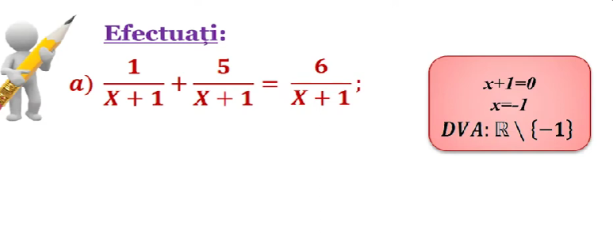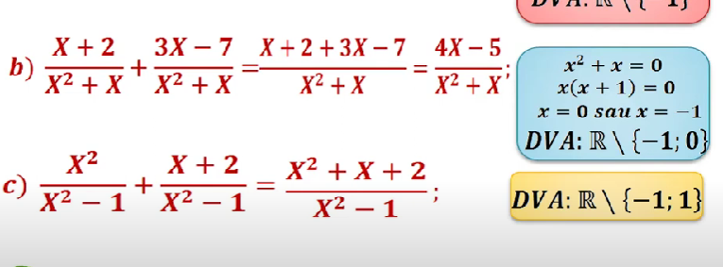  Apoi se va explica adunarea și scăderea fracțiilor algebrice cu numitori diferiți, făcînd analogie cu fracțiile ordinare. ( 2:37 - 3:38 Link nr.2), după care se va propune elevilor de rezolvat exercițiile din cazul b și se vor compara rezolvarea și răspunsurile obținute. (și exemplele din secvența explicată cu scăderea)  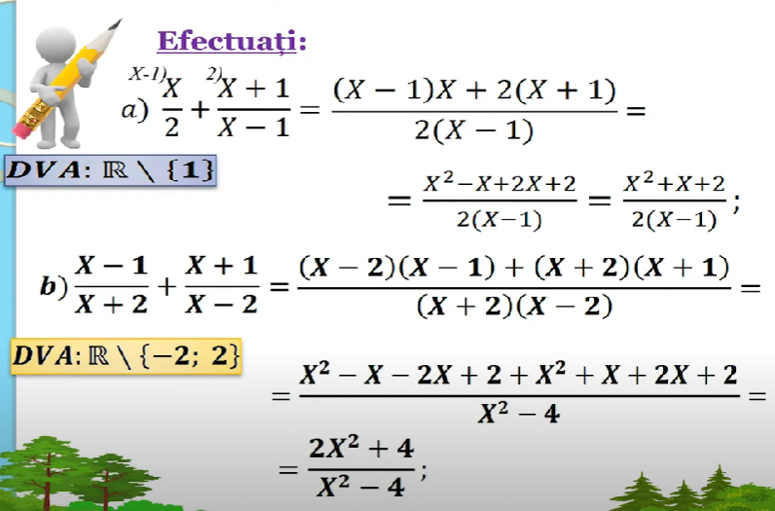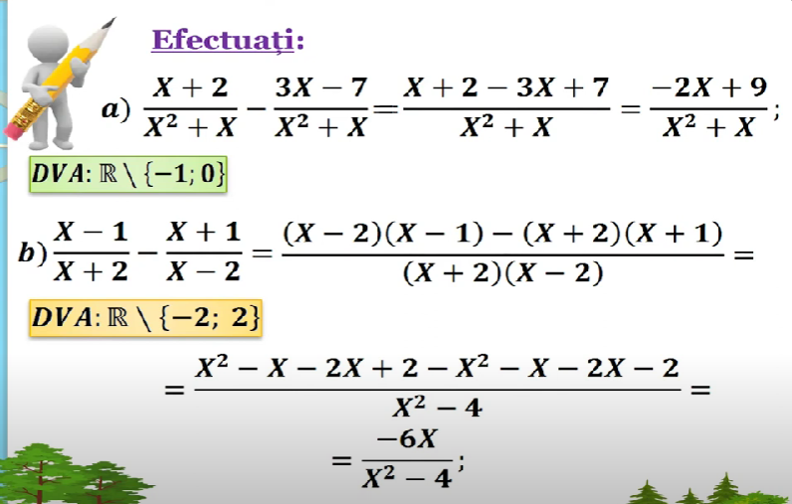  Se va explica și înmulțirea fracțiilor algebrice prin secvența următoare din video (7:11 - 7:50 Link nr.2), după care se va propune de rezolvat și cazul b.  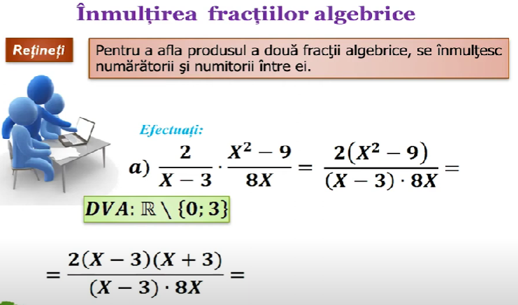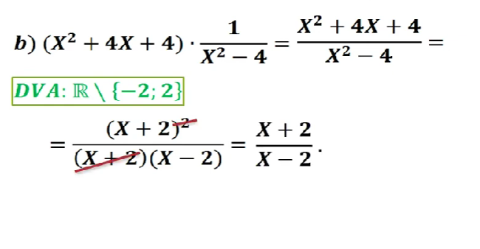  Se va explica și demonstra împărțirea fracțiilor algebrice (8:52 - 9:37 Link nr.2) și se va propune de rezolvat cazul b independent, după care se vor compara răspunsurile.  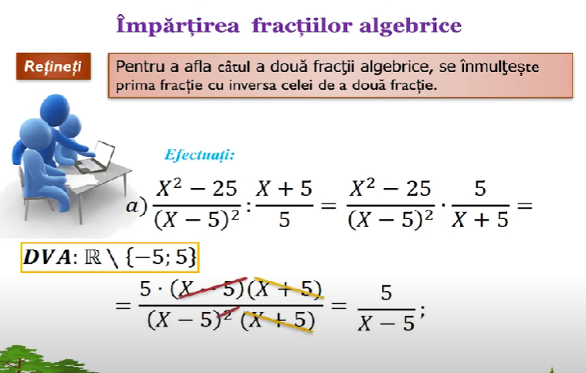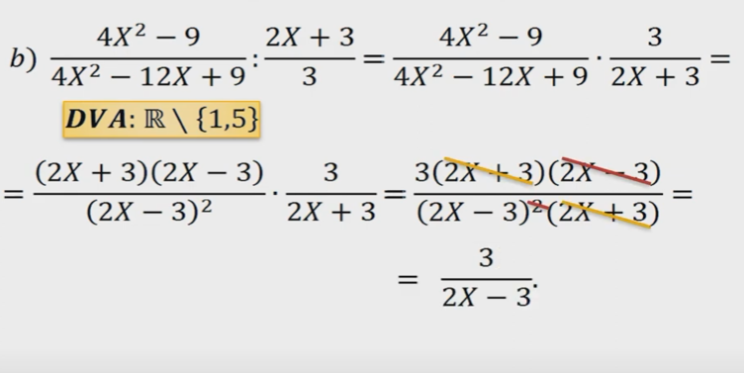  Se va explica și ridicarea la putere a fracțiilor algebrice (10:55 - 11:16 Link nr.2). | 15 | conversația  problematizarea  algoritmizarea  frontal  computerul  panoul interactiv  Link nr.1  Link nr.2
Reflecție | O.2.  O.3.  O.4.  O.5.  O.2.  O.3.  O.4.  O.5.  O.1.  O.5. | Activitate în perechi (Pagina 5 - 9 Link nr.1)  Profesorul propune elevilor să se grupeze câte 4 în grup (băncile vecine) și fiecare grup va primi cîte un exercițiu care implică efectuarea operațiilor cu fracții algebrice. Elevii vor rezolva și discuta exercițiul propus, după care va trece un reprezentant la tablă pentru a demonstra rezolvarea și argumentarea răspunsului.  Grupul I  Efectuați: $\frac{3}{X^{2}-1}-\frac{2X}{X^{2}+2X+1}$.  Răspuns: $\frac{-2X^{2}+5X+3}{X^{3}+X^{2}-X-1}$.  Grupul II  Efectuați : $\frac{5X^{2}-20}{5X-10}⋅\frac{2X}{X^{2}+4X+4}$.  Răspuns: $\frac{2X}{X+2}$.  Grupul III  Efectuați : $\frac{25X^{2}-1}{25X^{2}-10X+1}:\frac{5X+1}{5}$.  Răspuns: $\frac{5}{5X-1}$.  Grupul IV  Efectuați: $\frac{X^{2}-6X+9}{7X-21}:\frac{X^{2}-4X+3}{X^{2}-9}$.  Răspuns: $\frac{X^{2}-9}{7(X-1)}$.  Bilanțul lecției:  1)Bilanțul cantitativ:  Se propune un exercițiu de consolidare a cunoștințelor. Elevii vor rezolva independent și vor prezenta rezolvarea la tablă, argumentând cu terminologia și notațiile aferente fracțiilor algebrice.  Exercițiul 1. (Pagina 10 Link nr.1)  Efectuați:  a)$\frac{X^{2}-8X+15}{X^{2}-5X+6}:\frac{X^{2}-9X+20}{X^{2}-4X+3}$;  b)$\frac{3}{X+1}-\frac{2X}{X^{2}+3X+2}$.  Răspuns: a)$\frac{X^{2}-4X+3}{X^{2}-6X+8}$; b)$\frac{X+6}{X^{2}+3X+2}$.  2) Bilanțul calitativ:  Profesorul propune elevilor să parcurgă încă odată obiectivele  planificare pentru lecția de astăzi și să determine dacă au fost realizate.  Obiectivele sunt arătate în prezentare.  Profesorul , împreună cu elevii, rezumă activitatea în ansamblu și a unor elevi în parte.  Tema pentru acasă (Pagina 11 Link nr.1)  De învățat: Capitolul 3, § 5  tema 5.2.2 Adunarea fracțiilor algebrice pag.76  tema 5.2.3 Înmulțirea și împărțirea fracțiilor algebrice. Puteri ale fracțiilor algebrice cu exponent întreg. pag. 77  De repetat: Capitolul 3, § 5 tema 5.1 Noțiunea de fracție algebrică și 5.2.1 Simplificarea și amplificarea fracțiilor algebrice, pag.74-76  (toată teoria poate fi studiată în manualul digital dat în link Link nr.3)  De rezolvat:  Capitolul 3, § 5 Ex.5, 6, pag.78 | 10  7  1  2 | metoda exercițiului  algoritmizarea  problematizarea  perechi  computerul  panoul interactiv  Link nr.1  conversația  problematizarea  metoda exercițiului  frontal  computerul  manualul digital  panoul interactiv  Link nr.1  Link nr.3

